'.:;0C1alní sluzby Haná
Název zařízení: Domov pro osoby se zdravotním postižením Kvasice Adresa: Cukrovar 304, 768 21 Kvasice
Tel.: 573 358 416
IČO 17330947
DIČ CZ 17330947

Sociální služby Haná
příspěvková organizace

OBJEDNÁVKA

číslo: 10/2023/P (provozní) ze dne: 19.9.2023
vyřizuje: Bc. Jana Rohanová, DiS.
telefon/email: 723 363 808/jana.rohanova@sslhana.cz

Dodavatel: | Odběratel (fakturační adresa):
Václav Monček Palackého 268/40 68201 Vyškov | Sociální služby Haná, p. o. Parková 21  768 21 Kvasice
IČ 74924036 | IČ: 17330947  DIČ: CZ 17330947
 | Bankovní spojení:
 | 123-7813340207/0100, Komerční banka, a.s.
Dodací lhůta: 2 měsíce  Místo dodání: zařízení  Způsob úhrady: faktura, bezhotovostní převod | Zařízení: DOZP Kvasice  Cukrovar 304,  768 21 Kvasice

druh dodávky | měrná iedn. | mno  žství | cena/jedn. bez DPH | DPH  % | cena celkem bez DPH
Objednáváme u Vás dodání a montáž 2 ks klimatizací.
celkem |  |  | 50 000,- |  | 50 000,-Kč

Potvrzenou kopii objednávky vraťte na adresu zařízení.

V Kvasicích dne 19.09.2023

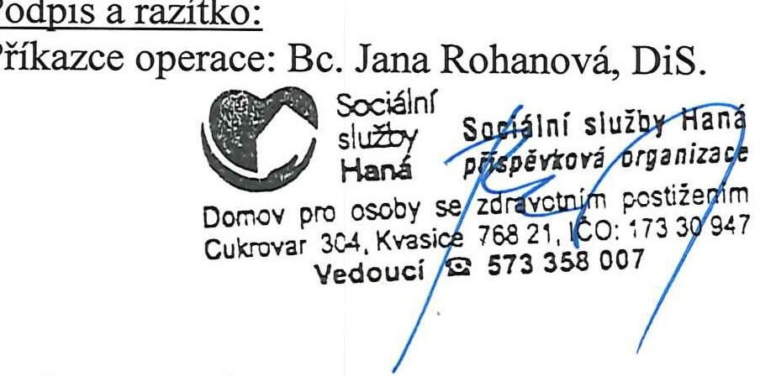
Správce rozpočtu:

Parko;a 21
[J/
768 21 Kvasice
IČO 17330947 DIČ CZ17330947

AUX
AIR CONDITIONER

KLIMAl.CZ
Nabídka na klimatizace pro DOZP Cukrovar 304, Kvasice
Na základě Vaší poptávky Vám zasíláme cenovou nabídku
Jednotky jsou standardně vybaveny dálkovým ovládáním, UV lampou, LCD displejem, nastavením časového programu a teplot. WiFi modul pro možnost ovládání klimatizace přes internet. K námi namontovanými klimatizacemi zabezpečujeme kompletní servis. Samozřejmostí je i pozáruční servis a prodej náhradních dílů. Funkce topení je ve standardním vybavení. Záruka na jednotky AUX 5 let.
Cenový přehled AUX DC lnverter:

pol. | popis | množst ví ce na  za j e dn. |  | sleva | ce lk em Kč  - -
1 | AUX Freedom 2,5 kW | 2 | 25000,00 | 0% | 50000,0(
2 | Cu potrubí | o | 500,00 | 0% | 0,0(
3 | Konzole střešní | o | 2500,00 | 0% | o,oc
4 | Montáž | o | 4000,00 | 0% | o,oc
ena celkem |  |  | celkem |  | 50 000,00

Zpracoval: Jiří Radda mob. 602 730 547

